Назначение и условия применения программы
Главным назначением сайта является предоставление необходимой информации для покупателей интернет-магазина «Village». Программный продукт предоставляет актуальную информацию, максимально просто подает ее пользователю, упрощает процесс обратной связи, экономит время пользователя при получении необходимой информации.
Программный продукт должен предоставлять объективной информации о интернет-магазине «Village» и предлагаемых товарах и услугах, предоставление контактных данных.
Характеристика программы
Отображение информации на сайте осуществляется путем перехода на страницы сайта с нужной информацией. Они обеспечивают пользователю доступ к информации сайта.
Минимальные системные требования и программное обеспечение, необходимое для функционирования программы:
- операционная система Windows XP, 7, 8, 8.1, 10;
- процессор с частотой не менее 1.4 ГГц;
- оперативная память 2 Гб;
- монитор;
- наличие подключения к сети интернет;
- веб-браузер Internet Explorer 7, и выше, или Mozilla FireFox 3.5 или Opera 9.5 и выше, или Google Chrome 2 и выше;
- включённая поддержка JavaScript. Flash и Cookes.
- устройство взаимодействия с пользователем: клавиатура и мышь.
Обращение к программе
Программный продукт можно запустить 2 способами.
Запуск программного продукта можно осуществить с помощью средств сети интернет. Для запуска сайта необходимо убедиться в том, что интернет соединение установлено. Запустить интернет браузер, в адресной строке браузера написать адрес сайта g44707sa.beget.tech/.
Также запуск программного продукта с диска без подключения к интернету осуществляется следующим образом. Необходимо установить программу OpenServer на компьютер, скопировать папку shop.php-start.com-master в директорию C:\OpenServer\domains\ (рисунок 1).
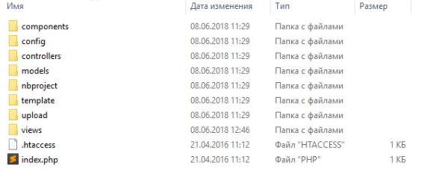
Рисунок 1 —Директория
На виртуальном сервере создать новую базу данных, импортировать данные из базы данных на диске в только что созданную. Затем создать в панели phpMyadmin, меню «привилегии» – «добавить нового пользователя». В строке браузера написать адрес shop.php-start.com-master/ (рисунок 2).
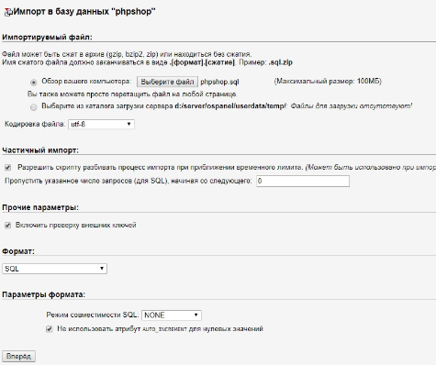
Рисунок 2 — Импорт базы данных
База данных (рисунок 3).
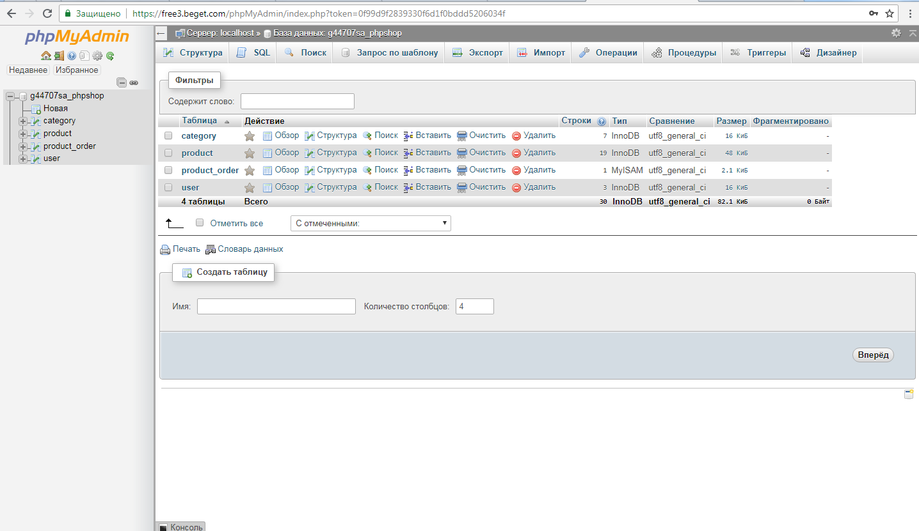
Рисунок 3 — База данных
На сайте присутствует «Панель администратора». Для входа в неё нужно нажать кнопку «Вход» в шапке сайта (рисунок 4).
Рисунок 4 — Неправильный адрес страницы
По нажатию кнопки «Вход» открывается страница для ввода e-mail и пароля для входа в панель администратора (рисунок 5).
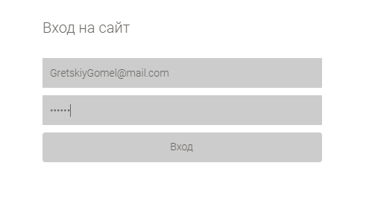
Рисунок 5 — Ввод данных
По нажатию кнопки «Вход» открывается «Панель администратора» (рисунок 6).
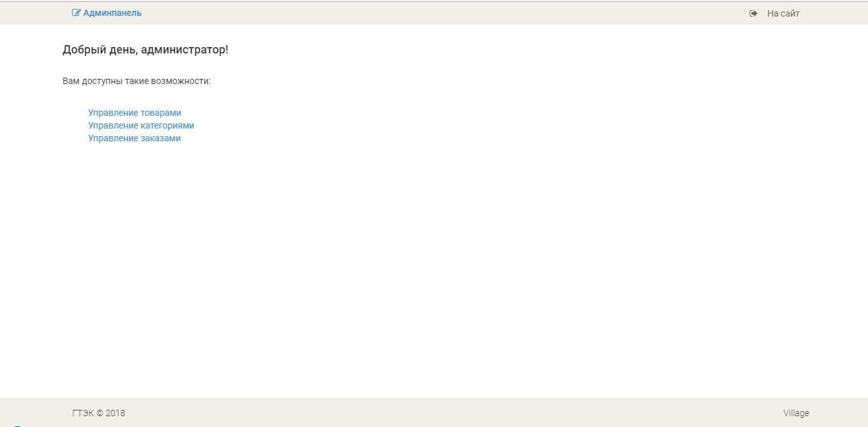
Рисунок 6 — «Панель администратора»
Администратору доступны такие функции как «Управление товарами»,
«Управление категориями», «Управление заказами» (рисунок 7).
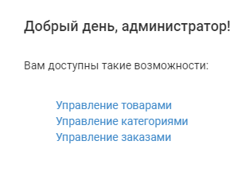
Рисунок 7 — «Панель администратора»
Управление товарами - при нажатии на кнопку «Управление товарами» администратор попадает на страницу управления товарами (рисунок 8).
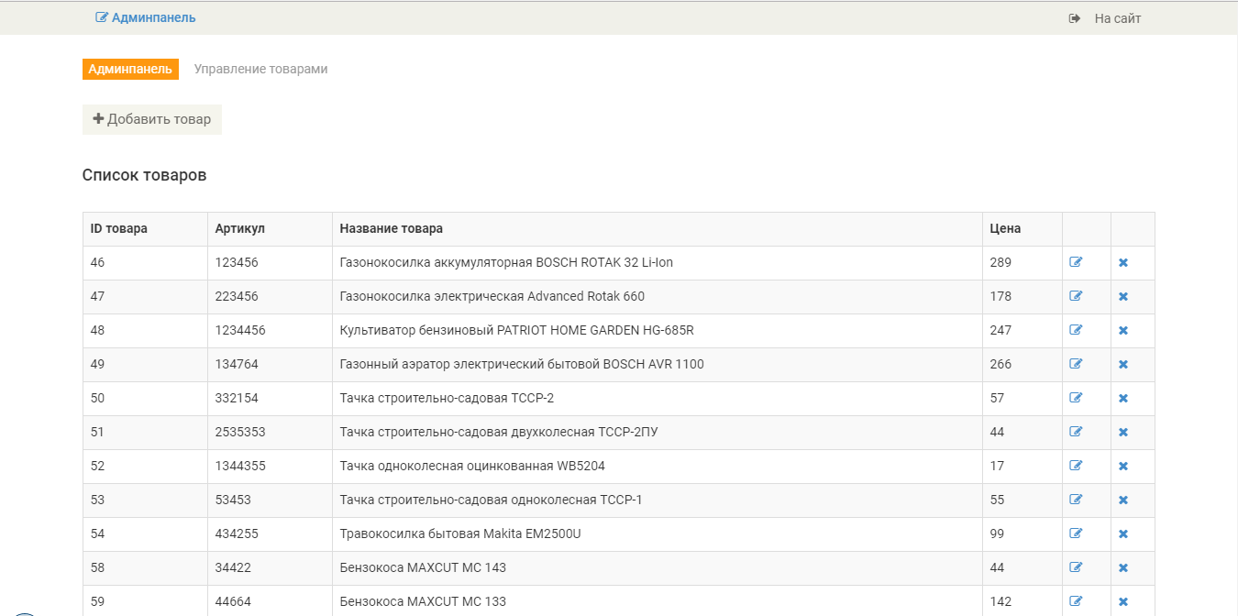
Рисунок 8 — «Управление товаром»
На данной странице администратору возможны такие функции как: просмотр существующих товаров с их ID, артикулом, названием, ценой, кнопкой добавить товар, редактировать и удалить (рисунок 9).
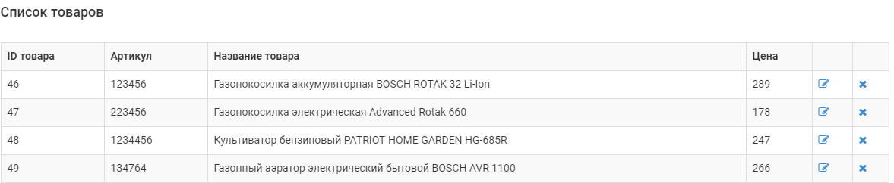
Рисунок 9 — «Список товаров»
По клику на кнопку «Редактировать» администратор попадает на страницу редактирования товара (рисунок 10).
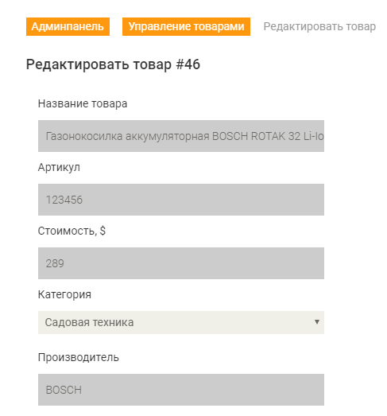
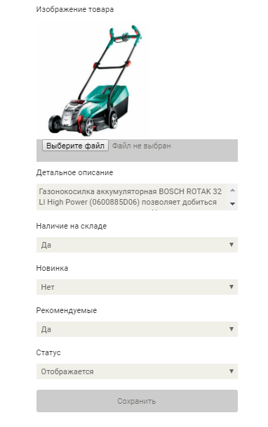
Рисунок 10 — Страница редактирования товара
На данной странице можно редактировать такие свойства товара как: название товара, артикул, цена, категорию в которой находится данный товар, производителя, изображение, детальное описание, состояния товара(наличие на складе, новинка, рекомендуемые, статус). После того как администратор отредактировал товар, нажав на кнопку «Сохранить» все изменения которые он вводил сохраняются в базу данных.
По клику на кнопку удаления открывается страница удаления товара (рисунок 11).

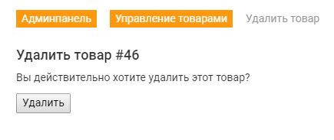
Рисунок 11 — Страница «Удаление товара»
По нажатии на кнопку «Удалить» товар удаляется как на сайте так и базе данных.
Также на странице «Управление товарами» находиться кнопка «Добавить товар» (рисунок 12).
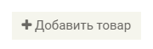
Рисунок 12 — Кнопка «Добавить товар»
По клику по кнопке «Добавить товар» открывается страница «Добавление товара» (рисунок 13).
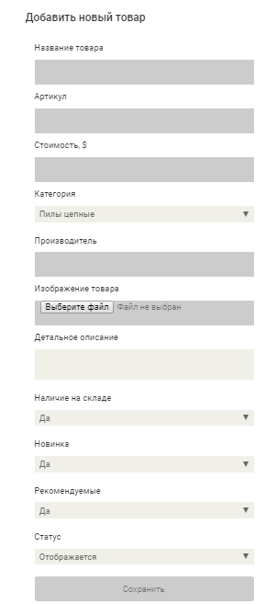
Рисунок 13 — Страница «Добавить товар»
После заполнения полей: название товара, артикул, цена, категорию в которой находится данный товар, производителя, изображение, детальное описание, производится выборка состояния товара: наличие на складе, новинка, рекомендуемые, статус. В результате наименования товаров появляются на сайте и в базе данных.
Управление категориями - при нажатии на кнопку «Управление категориями» администратор попадает на страницу управления категориями (рисунок 14). На данной странице администратору возможны такие функции как: просмотр существующих категорий с их ID, названием, порядковым номером, статусом, кнопкой добавить категорию, редактировать и удалить.

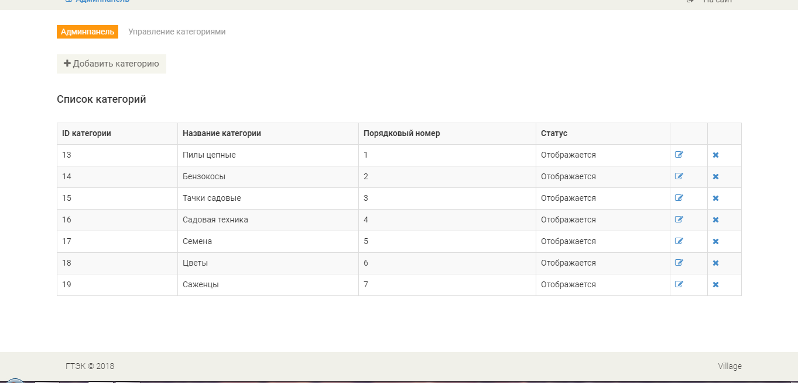
Рисунок 14 — Страница «Управление категориями»
На данной странице администратору возможны такие функции как: просмотр существующих товаров с их ID, названием, порядковым номером, статусом, кнопкой добавить категорию, редактировать и удалить (рисунок 15).
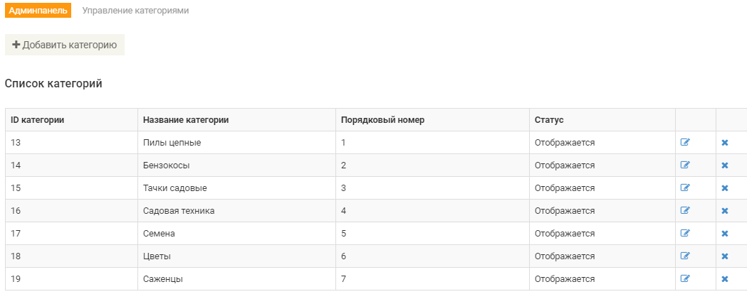
Рисунок 15 — Блок «Управление категориями»
По клику на кнопку «Редактировать» администратор попадает на страницу редактирования категории (рисунок 16).
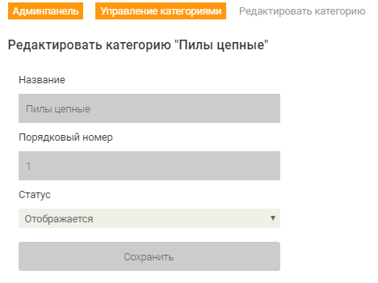
Рисунок 16 — Страница «Редактирования категории»
На данной странице можно редактировать такие свойства товара как: название категории, порядковый номер и статус. После того как администратор отредактировал категорию, нажав на кнопку «Сохранить» все изменения которые он вводил, сохраняются как на сайте так и в базе данных.
По клику на кнопку удаления открывается страница удаления категории (рисунок 17).
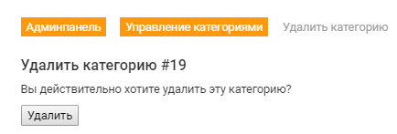
Рисунок 17 — Страница «Удаления категории»
По нажатии на кнопку «Удалить» категория удаляется как на сайте так и в базе данных.
По клику на кнопку «Добавить категорию» открывается страница «Добавление категории» (рисунок 18).
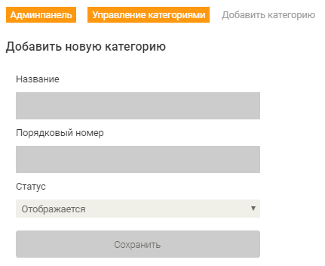
Рисунок 18 — Страница «Удаления категории»
После заполнения полей (название, порядковый номер, статус). Категория появляется на сайте и в базе данных.
Управление заказами - при нажатии на кнопку «Управление заказами» администратор попадает на страницу управления заказами (рисунок 19).
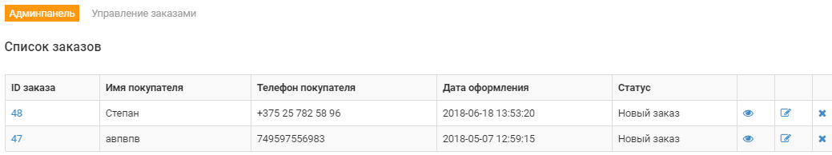
Рисунок 19 — Страница «Управления заказами»
На данной странице администратору возможны такие функции как: просмотр заказов с их ID, именем покупателя, телефоном покупателя, дата оформления заказа, статусом, кнопкой смотреть, редактировать и удалить.
При нажатии на кнопку «Смотреть» администратор попадет на страницу «Просмотр заказа» (рисунок 20). На данной странице администратору представлена такая информация как: номер заказа, имя клиента, телефон клиента, комментарий клиента, статус заказа, дата заказа, товары в заказе с информацией о них (id товара, артикул товара, название, цена, количество) и кнопка «Назад».

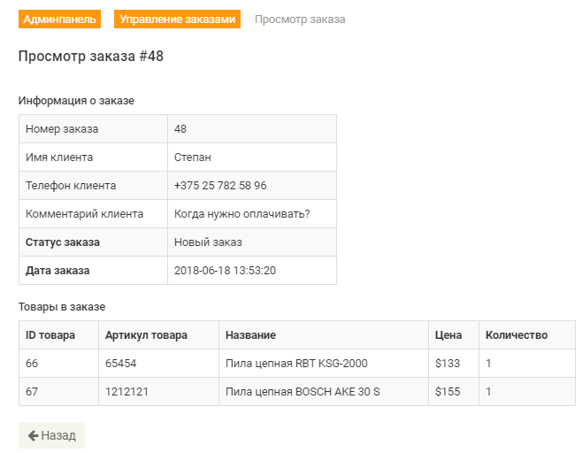
Рисунок 20 — Страница «Просмотр заказа»
При нажатии на кнопку «Редактировать» администратор попадет на страницу «Редактировать заказ» (рисунок 21). На данной странице администратору представлены поля для редактирования ( имя клиента, телефон клиента, комментарий клиента, дата оформления заказа, статус) и кнопка «Сохранить».

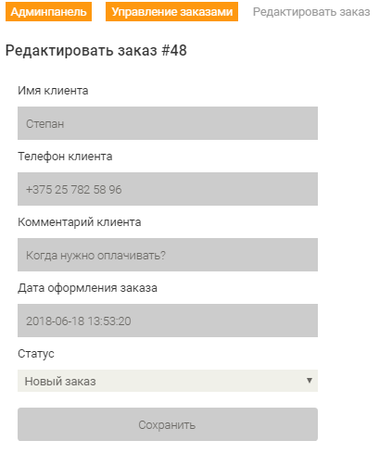
Рисунок 21 — Страница «Редактировать заказ»
По клику на кнопку удаления открывается страница удаления заказа (рисунок 22).
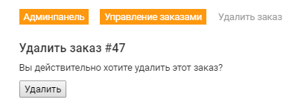
Рисунок 22 — Страница «Удалить заказ»
По нажатии на кнопку «Удалить» заказ удаляется как на сайте так и в базе данных.
Входные и выходные данные
В процессе работы с пользователями сайт принимает входные данные. Для администратора сайта входные данные – это информация, которой он наполняет сайт, а для пользователя входные данные – это запросы к серверу при навигации по сайту.
Выходные данные это то, что отображается на страницах сайта, или, то, что пользователь получит в результате манипуляций сервера с входными данными. Так же это выводимая на экран графическая и текстовая информация, файлы в текстовом или графическом формате и информационные сообщения.
Сообщения
Данный программный продукт работает корректно и не содержит ошибок.
Если ввести адрес страницы, которой не существует, будет отображена ошибка сообщающая, что страница не найдена (рисунок 2).
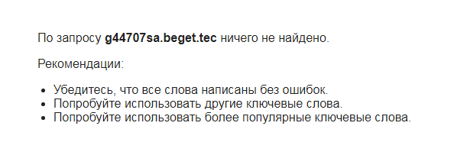
Рисунок 2 — Неправильный адрес страницы

